附件3
面试地址
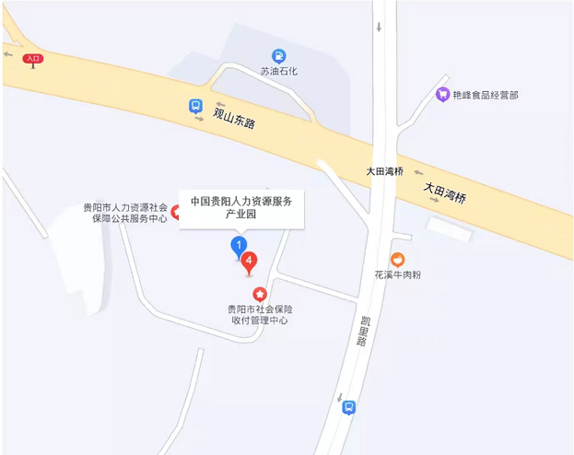

中国贵阳人力资源服务产业园7楼
（贵阳市观山湖区凯里路235号）

